Auteur : Valentin ROUGIER
Référence du projet : PIL_01/20
Date : 16 / 04 /2020
Version : 1.0

Expression de Besoins – Règles de gestion
- Description du projet

M. PILAF possède un petit magasin de vente BIO à Limoges. Le client a fait appel à notre équipe afin de créer un système d’informatisation pour son magasin. Aujourd’hui, ce magasin possède un équipement informatique très restreint qui ne satisfait plus son gérant.
- Règles de gestion
    - Règles
Ce projet vise à livrer un logiciel permettant de gérer l’intégralité du magasin BIO de M. PILAF. Il concernera la gestion des stocks, les fournisseurs, la vente…
Le logiciel sera utilisé pour tous les membres de l’entreprise quel que soit leur poste. Cependant, certains outils seront seulement utilisables par une partie des employés, par conséquent un système de droits doit être instauré afin de contrôler l’accès au logiciel.
Le logiciel permettra de gérer de manière efficace la gestion de stocks du magasin : il enregistrera toutes les entrées et sorties de l’établissement afin de pouvoir connaitre à tout moment l’état exact du stock. Le stock diminuera quand un article sera vendu et il augmentera quand une livraison sera enregistrée. Cette gestion de stocks peut permettre d’anticiper la rupture de stock et d’actionner une commande automatique quand la valeur du stock devient inférieure à une valeur choisie. Le stock de chaque article doit bien évidemment rester positif.
Le magasin souhaite disposer d’un système de fidélité pour ses clients afin de pérenniser sa clientèle, qui peut se disposer sous forme de points en fonction du montant d’achat, des réductions cumulées…
En cas de problèmes en lien avec le logiciel de gestion, le salarié a la possibilité de communiquer avec le SAV. A chaque erreur relative à l’application, un code erreur est délivré. Le salarié devra de préférence se munir de se code erreur avant de contacter le SAV afin de localiser le problème.
Indiquer les principales règles de gestion, les attendus du projet ou de la maintenance. On peut également insérer une ou plusieurs références documentaires. On peut aussi indiquer à quel endroit du projet l’opération de maintenance est rapprochée.

    - Maquettes
Le cas d’utilisation comporte deux « interfaces » : celle pour le salarié qui va saisir quotidiennement ses horaires et celle pour le secrétariat qui fait l’intermédiaire entre le salarié et la comptabilité en vérifiant les horaires et en ayant la possibilité de modifier ces horaires en cas de problème.
Interface Salarié :
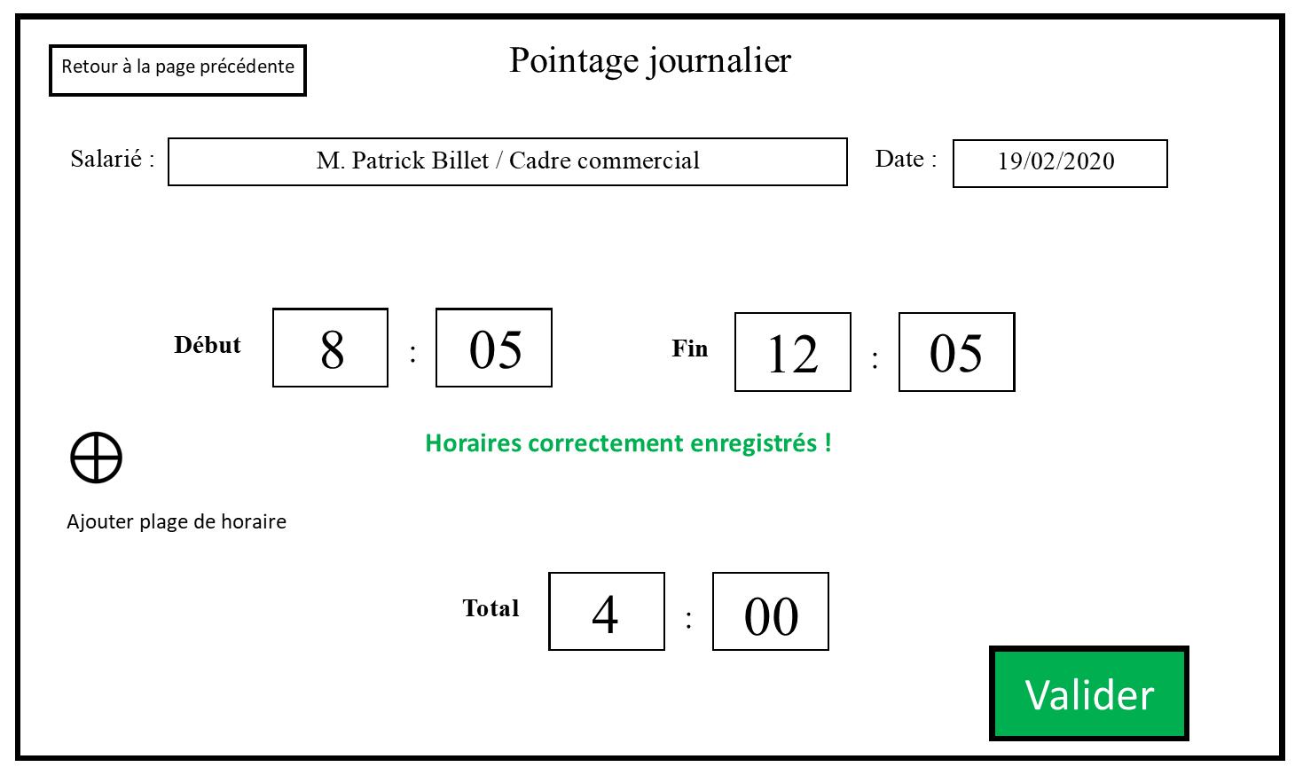

Interface Secrétariat :
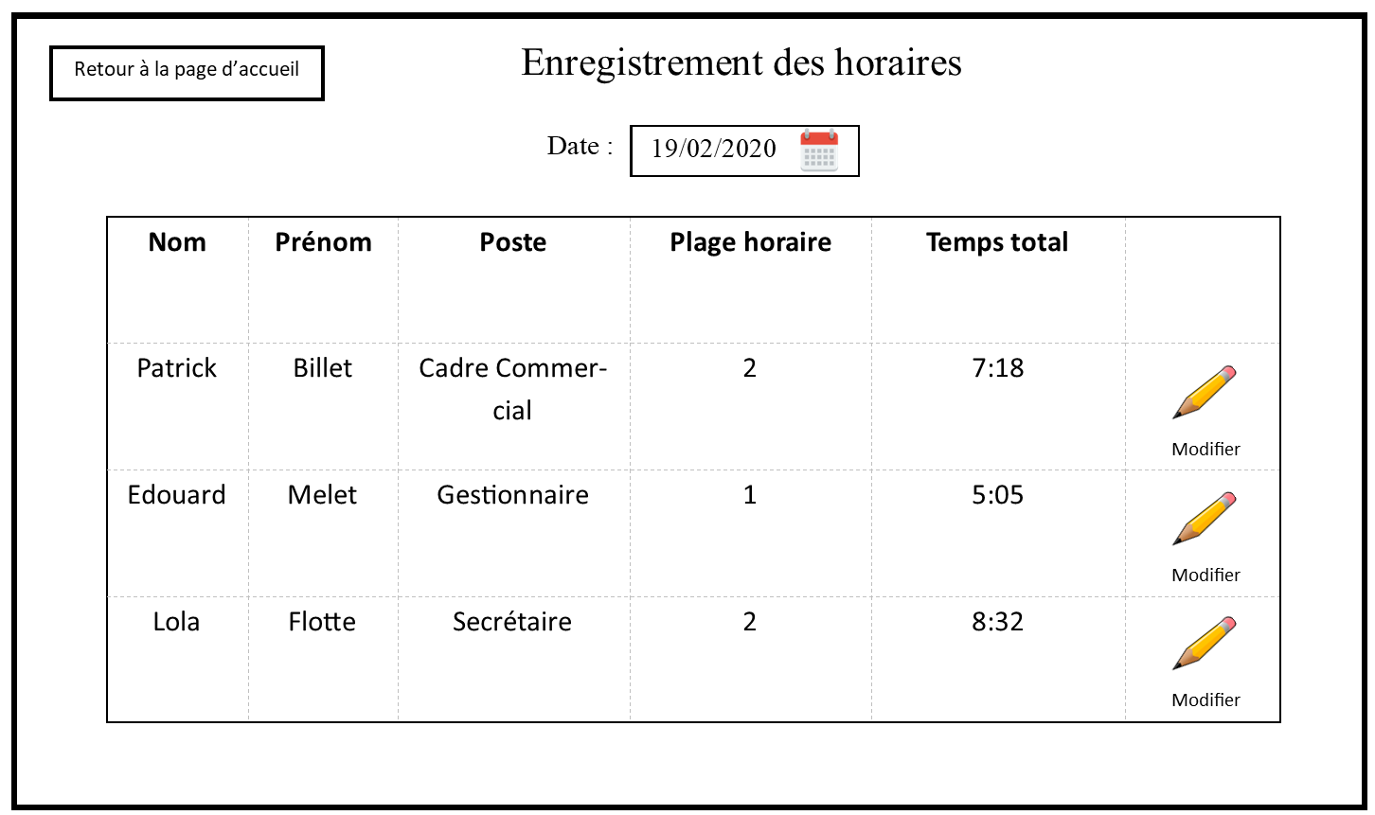

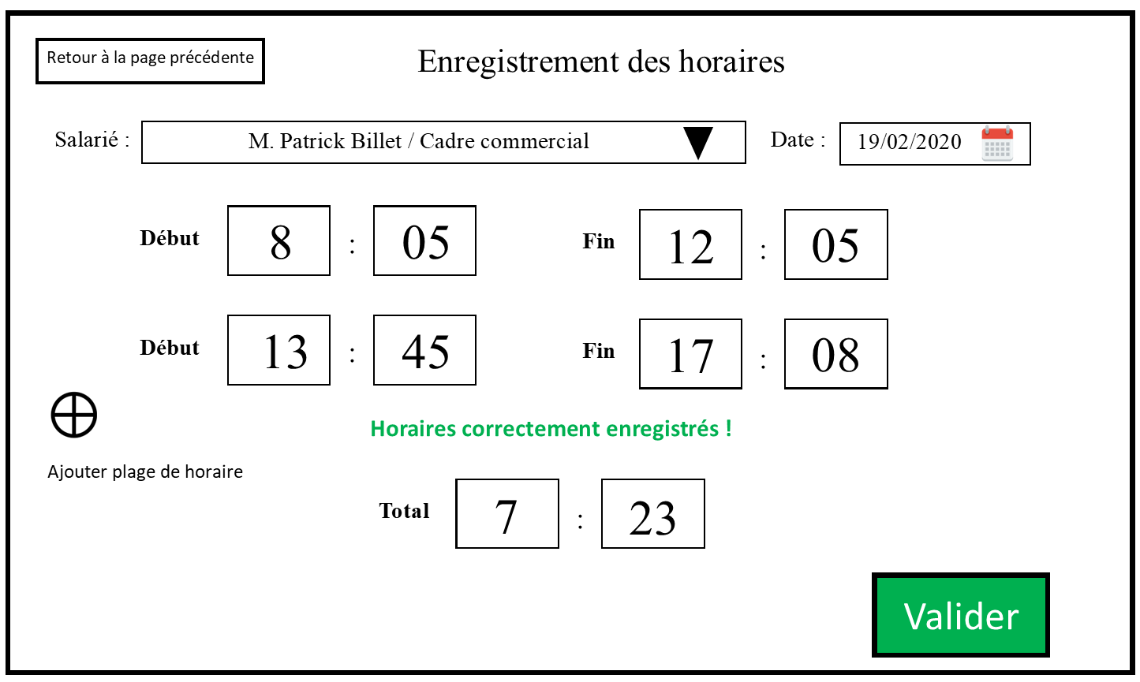

    - Environnement technique
Le système doit pouvoir s’installer sur différents supports : ordinateur, tablette. En effet, le logiciel sera disponible en caisse, dans les bureaux et même si besoin via un appareil mobile (téléphone, tablette) pour avoir y avoir accès de n’importe où.
- Participants

Client :
Mr PILAF : Dirigeant du magasin

Equipe de développement du projet :
- Jean LAURENT
- Thomas MARTY
- Antoine DROUAL
- Valentin ROUGIER

- Calendrier

Tâches :
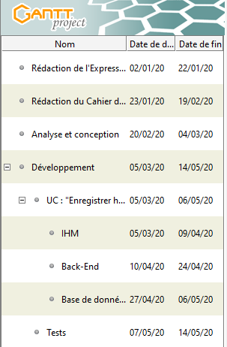

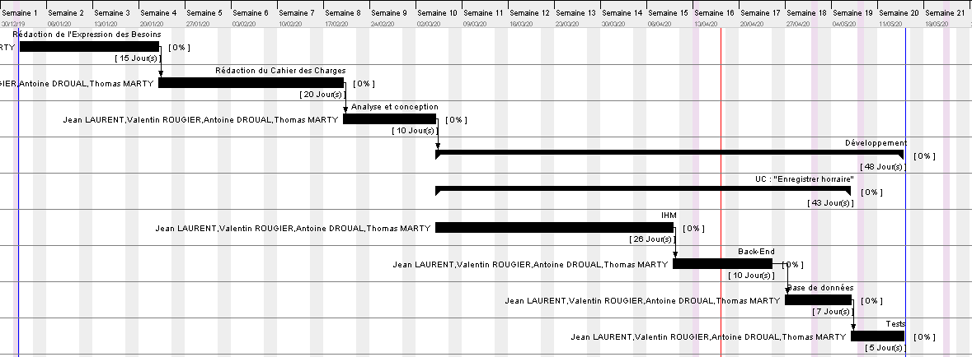
Planification (Gantt) :

